Конкурс рисунков ко Дню Победы.
Цель: - Знакомство с историей праздника Дня Победы.
- Воспитание патриотических чувств, развитие творческих способностей детей.
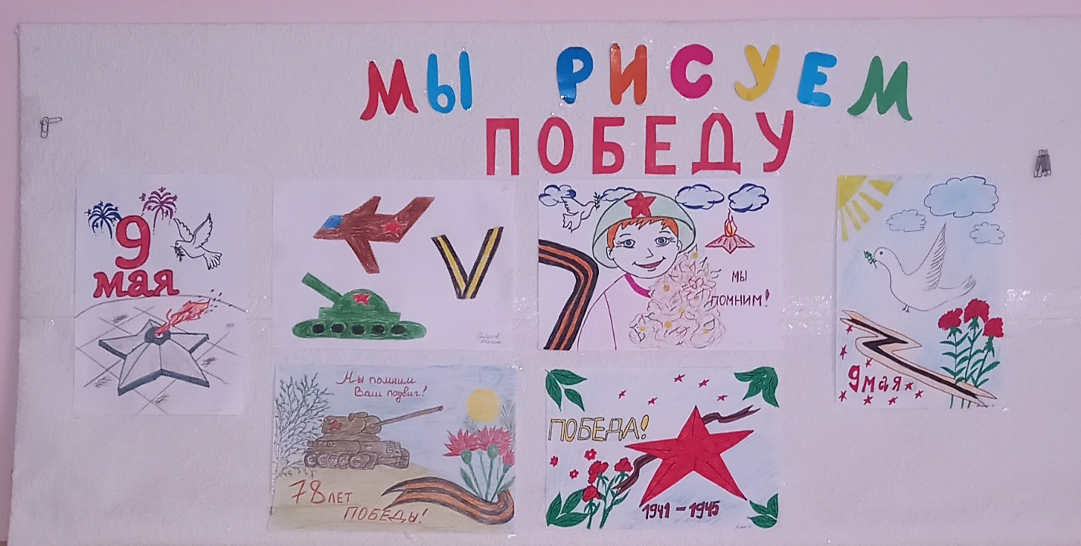

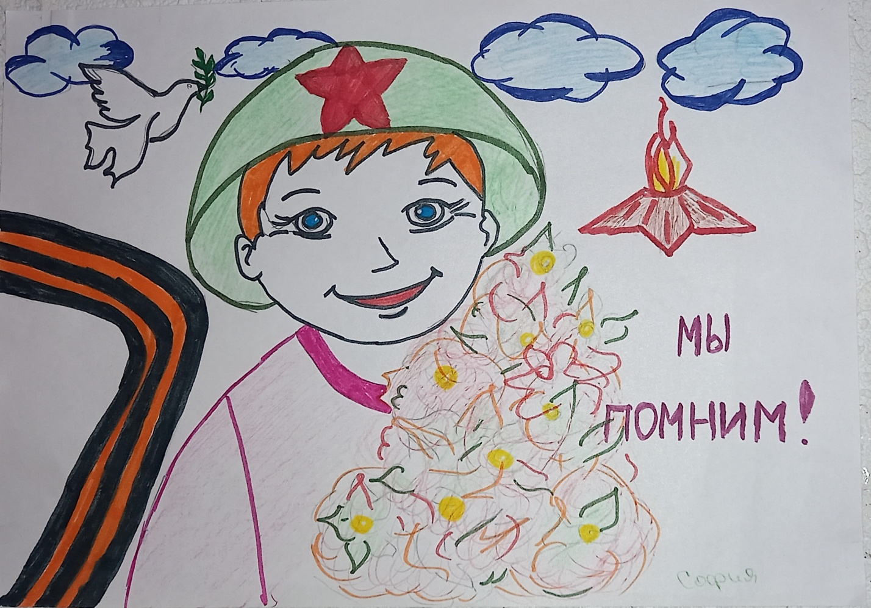

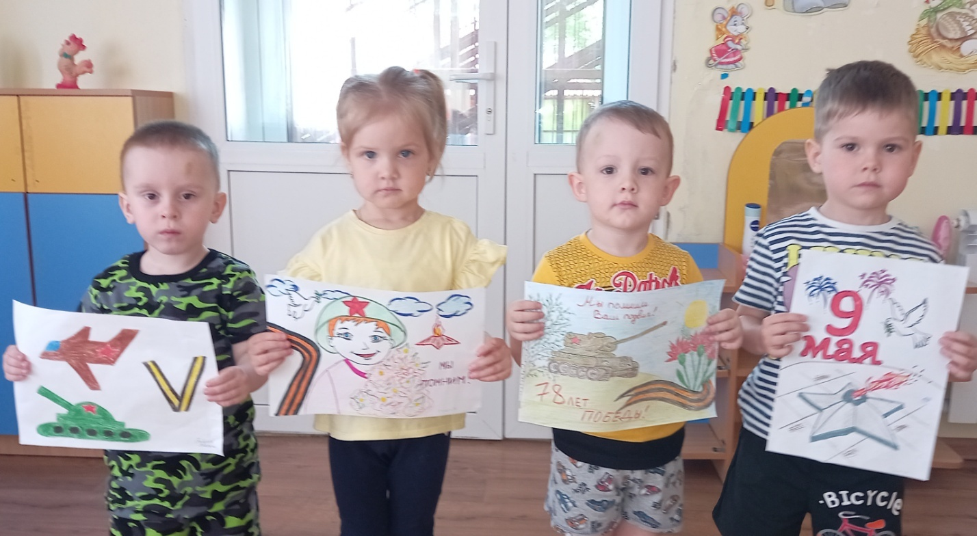
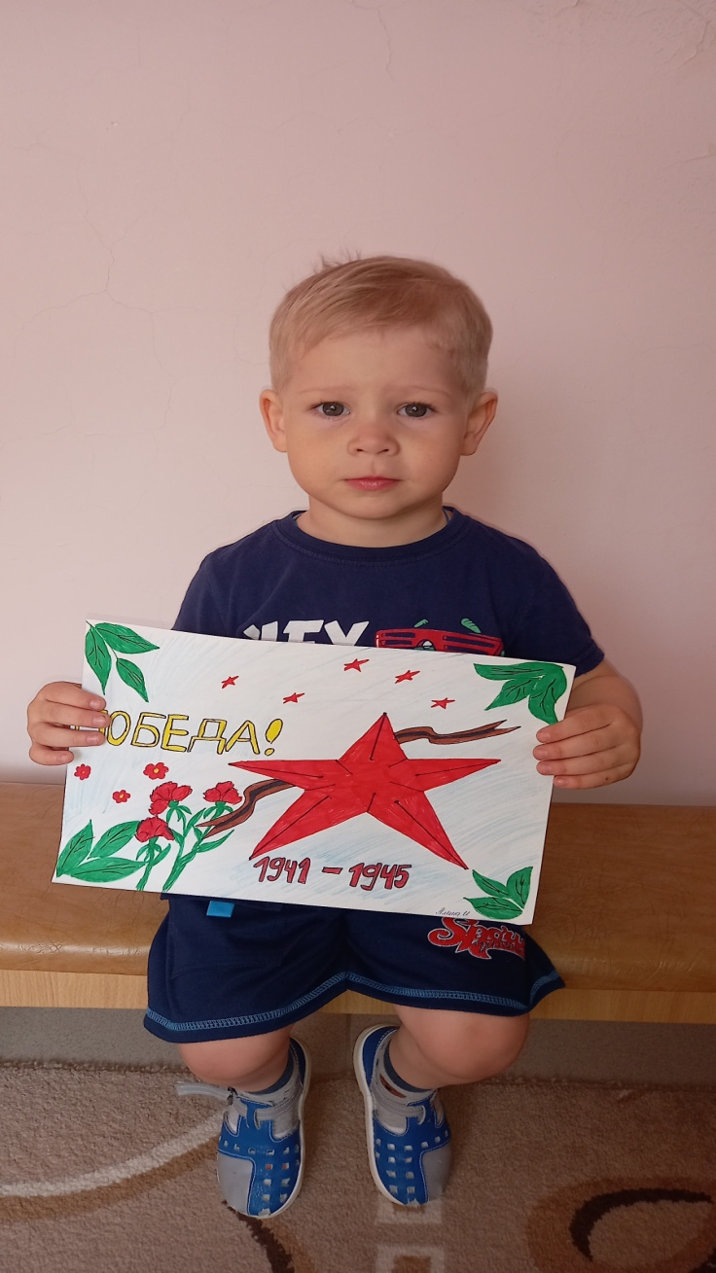
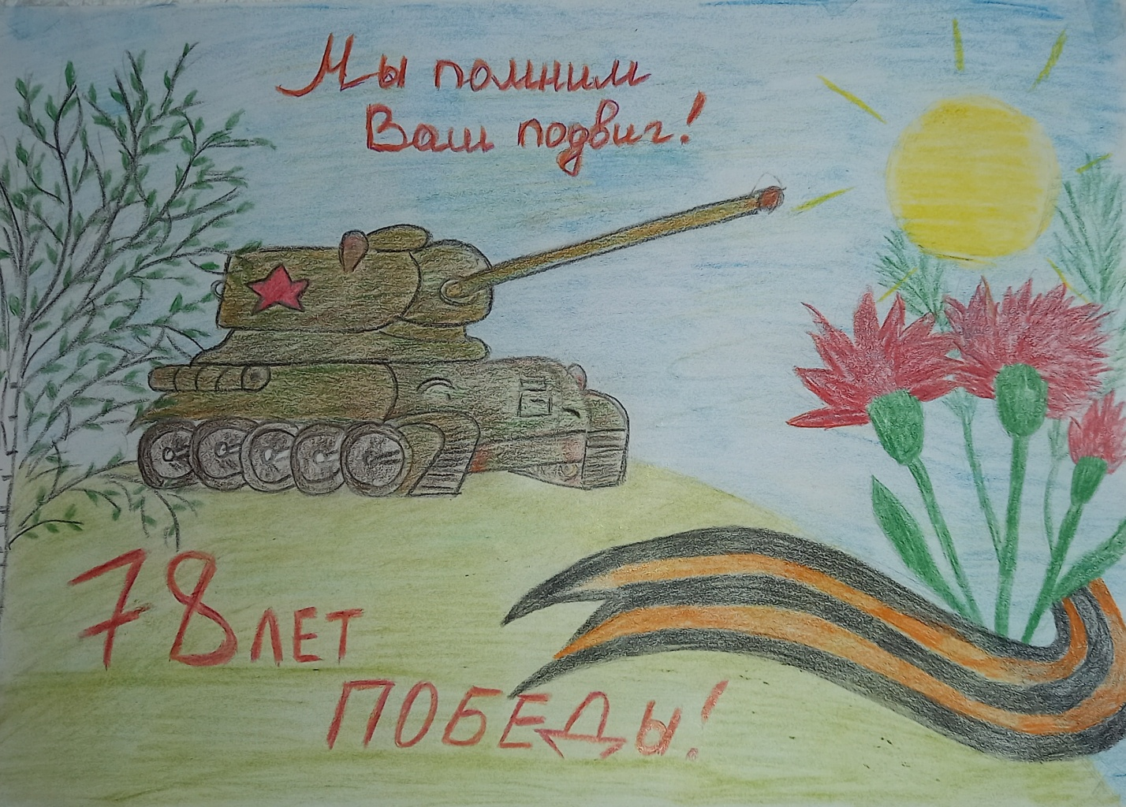

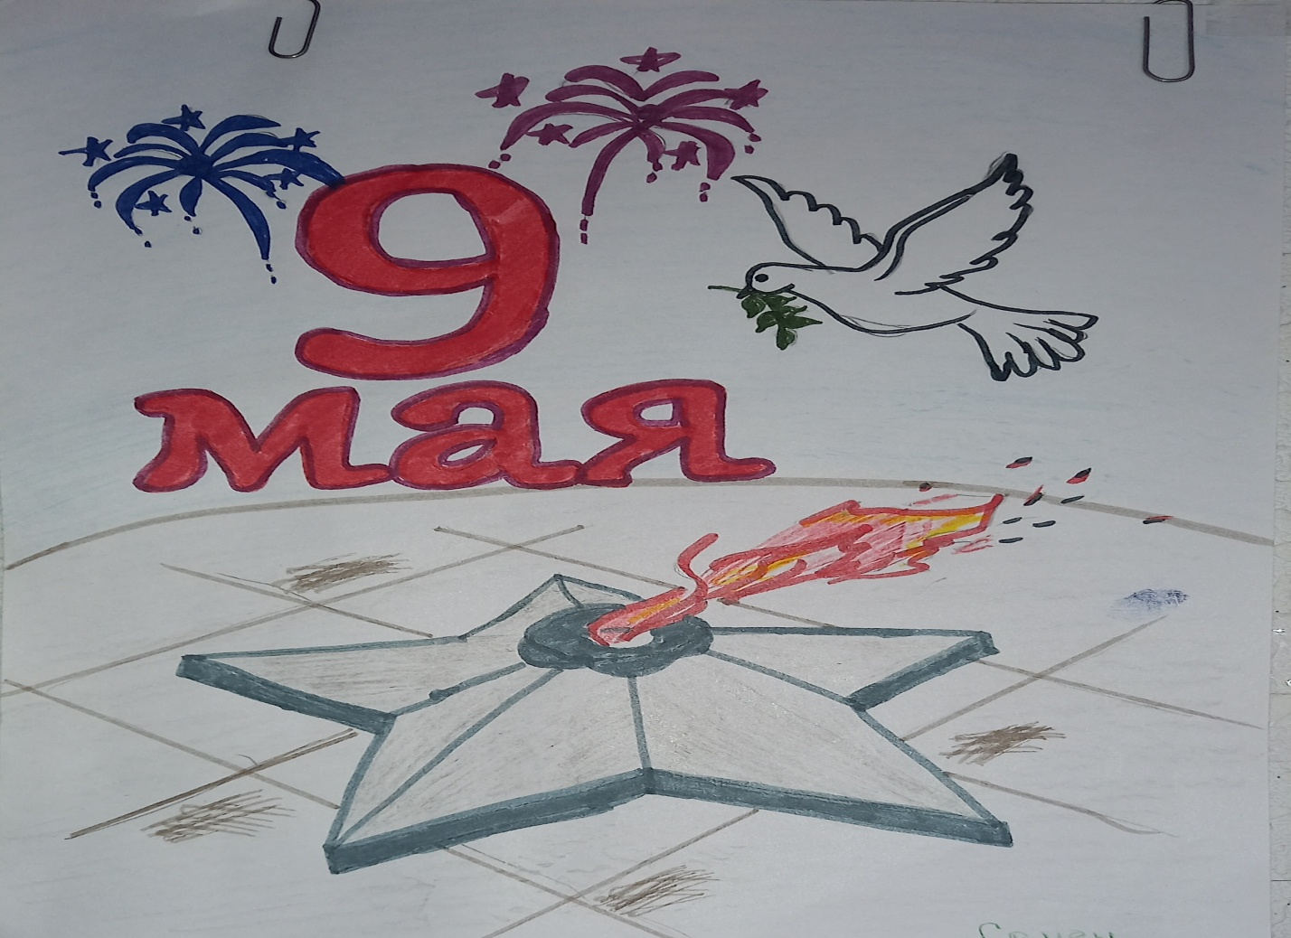
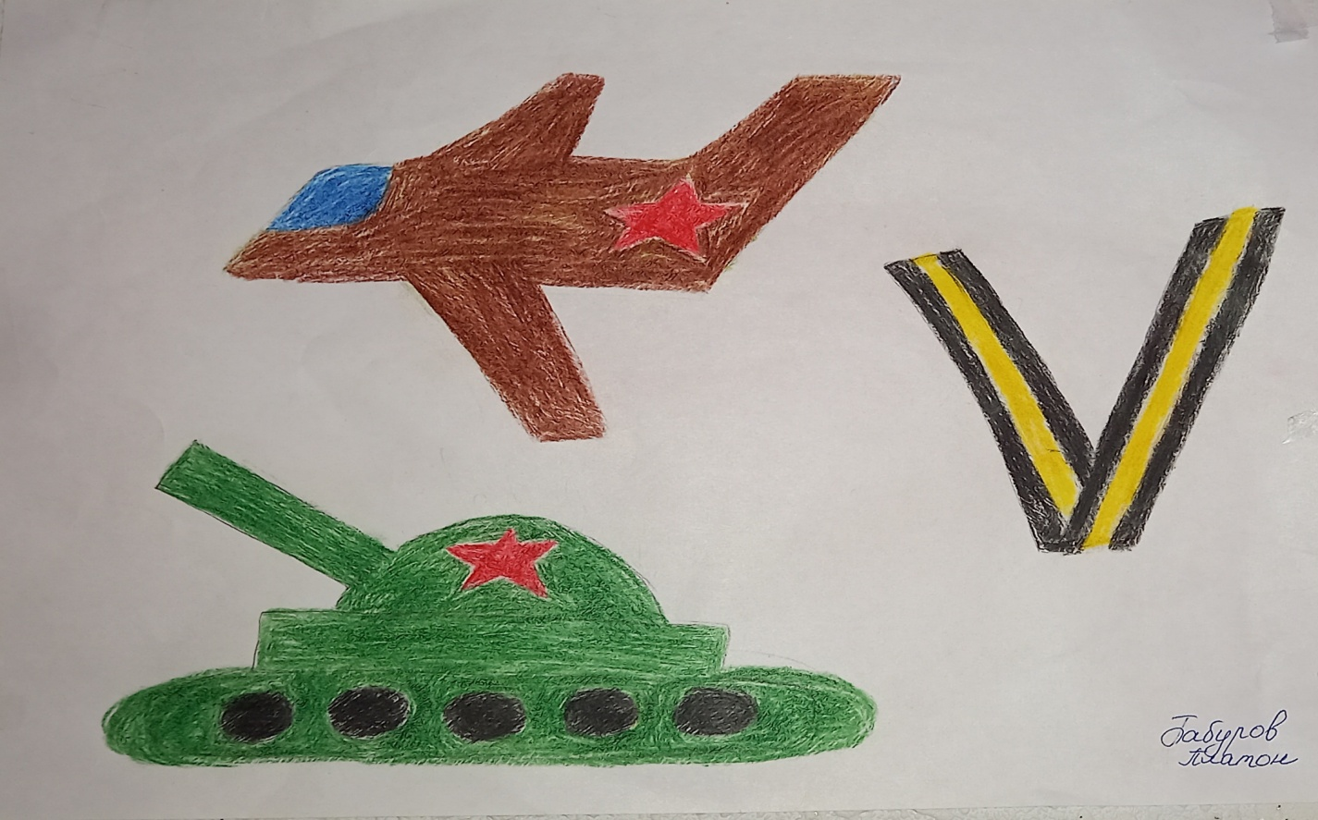

МАДОУ «Атяшевский детский сад №1»
Воспитатели: Хонявина В.В., Канакова Н.Н.
2023 год.

